2024-2025（人教版）八年级上册期末检测联考卷
【物理】
姓名：__________ 班级：__________ 考号：__________
题号 | 一 | 二 | 三 | 四 | 五 | 总分
评分
一、单项选择题（本大题7小题，每小题3分，共21分）
1．如图所示，用刻度尺测量铅笔的长度，测量方法正确的是（ C ）
A．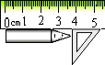B．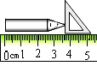 C．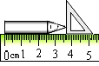 D．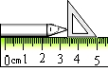
2．甲乙两车并排停着，当甲车司机看着乙车时，忽然感觉自己的车正在缓慢运动，但当他看到地面时，却发现自己的车并没动，对此下列判断正确的是（ D ）
A．以地面为参照物甲车是运动的
B．以乙车为参照物甲车是静止的
C．以地面为参照物乙车是静止的
D．以甲车为参照物乙车是运动的
3．关于声现象，下列说法正确的是（ C ）
A．中考期间，学校路段禁止汽车鸣笛，这是在传播过程中减弱噪声
B．声音在真空中传播的速度是340m/s
C．用超声波粉碎人体内的结石，说明超声波能传递能量
D．发声体的振动频率越高，响声越大
4．两支内径不同、下面玻璃泡内水银量相等的合格的温度计同时插入一杯热水中，过一会儿则会看到（ D ）
A．两支温度计水银柱上升的高度相同，示数不同
B．内径细的温度计水银柱升得较高，示数较大
C．内径粗的温度计水银柱升得较高，示数较大
D．内径粗的温度计水银柱升得较低，两支温度计示数相同
5．生活中关于热现象叙述正确的是（ C ）
A．打开冰箱门，看见门前冒白气，这是汽化现象
B．电冰箱内侧壁会看见附有一层白色的冰晶，这些冰晶是水蒸气凝固形成的
C．秋天的早晨，花草上出现露珠，这是液化现象
D．北方的冬天，冰冻的衣服变干，这是汽化现象
6．下列光现象与其成因对应正确的是（ C ）
A．水中倒影﹣﹣光的折射 B．雨后彩虹﹣﹣光的反射
C．形影不离﹣﹣光的直线传播 D．海市蜃楼﹣﹣光的色散
7．密度知识与生活联系非常紧密，下列关于密度的一些说法中正确的是（ B ）
A．1kg冰与1kg水的密度相等
B．乒乓球不慎被挤瘪但无破损，球内气体密度变大
C．为减轻质量，比赛用自行车采用强度高、密度大的材料制造
D．节日放飞的气球可以飘在空中，是因为气球内部气体的密度比空气大

二、填空题（本大题7小题，每小题3分，共21分）
8．日常生活中，人们通常用两种方法来比较运动快慢，方法①：相同路程比时间；方法②：相同时间比路程．物理学用速度描述运动快慢，公式为v=，这种方法与日常方法②（选填①或②）是相同的，常用的速度单位有m/s和km/h，其关系是1m/s=3.6km/h．
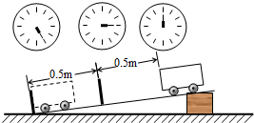
9．在测平均速度的实验中（如图）斜面应选择较小坡度，这样设计是为了实验中便于测量时间．若秒表每格为1s，则该实验中，小车通过全程的平均速度是0.2m/s．实验中，小车通过上半程的平均速度小于（选填“大于”、“小于”或“等于”）小车通过下半程的平均速度．

10．如图所示，用手拨动塑料尺，发出的声音是由塑料尺振动产生的，塑料尺振幅越大，声音的响度越大．若改变塑料尺伸出桌面的长度，会使声音的音调发生改变．
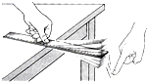

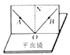
11．在探究光的反射规律时，小红将一可沿ON折转的白色硬纸板垂直放置在平面镜上，让一束光紧贴硬纸板射向镜面上的O点，可在白色硬纸板上看到反射光线．实验中使用可折转的硬纸板，除了能呈现光路外，也能方便地测量反射角和入射角，另一个作用是探究反射光线、入射光线与法线是否在同一平面内．
12．课堂上，教室里各个位置的同学都能看到黑板上的字，这是因为光在黑板粉笔字上发生漫反射（选填“漫”或“镜面”）反射的缘故；有时黑板反光看不清粉笔字是因为黑板发生镜面（选填“漫”或“镜面”）反射的缘故，个别同学被前方高个子的同学挡住，看不到黑板上的一些字，这是因为光沿直线传播的缘故．
13．人的眼睛相当于一个凸透镜，它能在视网膜上，形成物体的实 （选填“实”或“虚”）像．当看不清远处的物体需要佩戴凹透镜矫正．
14．上学前，小美同学站在穿衣镜前1.5m处整理着装，看到的“镜中人”是她的虚（选填“虚”或“实”）像，像与她之间的距离是3m；这时听到门外小玲来喊她一起上学，小美是根据声音的音色辨别出是小玲的．

三、作图题（共8分）
15．如图所示，小明利用一块平面镜使此时的太阳光水平射入隧道内．请你通过作图画出平面镜并标出反射角的度数．
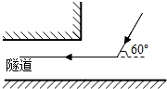
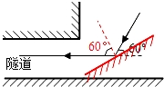

解：根据光的反射定律，反射角等于入射角，作反射光线和入射光线夹角的角平分线就是法线的位置；由图知：反射光线和入射光线的夹角180°﹣60°=120°，则反射角等于入射角等于60°；如图所示.

16．根据平面镜成像特点，在图中画出物体AB所成的像．
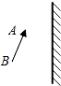
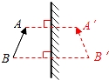

解：分别作出物体AB端点A、B关于平面镜的对称点A′、B′，用虚线连接A′、B′即为AB在平面镜中的像如图.

17．如图，一束光射入水中，在水底形成光斑
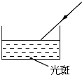
（1）画出水面的反射光线；（2）画出水中的折射线．
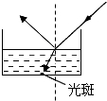

解：根据光的反射中，反射角等于入射角；从空气斜射入水中时，发生折射，折射角小于入射角，完成光路如图所示.

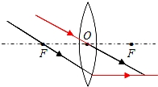
18．如图所示，已知凸透镜的一条折射光线和一条入射光线，请你对应画出它们的入射光线和折射光线．
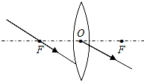

解：入射光线过光心，过光心的光线经凸透镜折射后传播方向不改变；过焦点的入射光线经凸透镜折射后平行于主光轴．如图所示.

四、实验题（本大题3小题，共19分）
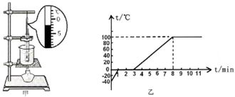
19．刘明同学用图甲装置探究了“固体熔化”和“液体沸腾”的实验

（1）甲图是实验过程中某时刻温度计的示数，此时的温度为﹣2℃．
（2）两个实验连接完成，根据实验数据画出了如图乙的图象，由图象可知该物质是晶体（选填“晶体”或“非晶体”）熔化时的特点是：不断吸收热量，温度保持不变；
（3）由图象可知，该物质的沸点为100℃．当地压强等于（大于、小于或等于）标准大气压．

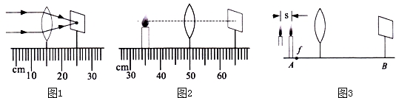
20．在学完凸透镜成像规律后，小滨选择了一块焦距未知的凸透镜，对凸透镜成像特点作了进一步探究．

（1）为了测量凸透镜焦距，他让一束平行光正对射向该透镜，调节光屏位置直到光屏上得到一个最小最亮的光斑．图（1）是调整完成的状态，该透镜焦距f=10.00cm；
（2）小滨按照图（2）装好实验器材，只移动透镜的情况下，无论怎样调节都不能在光屏上成清晰的像，由此，他猜想造成上述现象的原因是蜡烛和光屏间距离较小；
（3）当蜡烛在光具座A处时，光屏在B处得到了烛焰清晰的像，如图（3）所示，现将蜡烛由A处向左移动s到C处，为再次在光屏上成清晰的像，则他应将光屏向 左 移动（选填“左”或“右”），移动距离s′ ＞ s（选填“＜”或“＞”）；这次成 倒立放大 的实像（填像的特点）．

21．小明同学用天平、细线、烧杯和水（ρ_{水}=1.0g/cm³）等相同的器材测定某实心工艺品的密度．
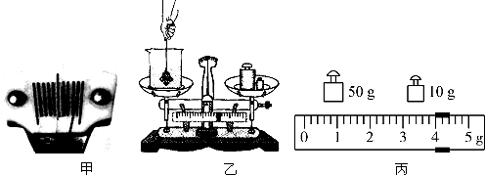

（1）实验过程如下：
①把天平放在水平桌面上，将游码移到标尺左端的零刻度线时，指针在分度盘的位置如图甲所示，接下来，应该将平衡螺母向左调，使横梁平衡．
②往烧杯中倒入适量的水，用调节好的天平测出烧杯和水的总质量为200g．
③用绳将工艺品拴好并浸没在水中（如图乙所示），在右盘中增加砝码并移动游码，当天平平衡后，得出质量为208g，则工艺品的体积为 8 cm³．
④从烧杯中取出工艺品，用天平测量其质量，当天平平衡后，右盘中砝码和游码的位置如图丙所示，工艺品的质量为 64 g．
⑤工艺品的密度为ρ= 8 g/cm³．
（2）小明所测的工艺品密度比真实值偏大（填“偏大”或“偏小”），是由于测质量时工艺品表面粘有水．
（3）请对小明的上述实验方案提出一条改进意见．
五、计算题（本大题2小题，共12分）
22．某人打靶，靶与人的距离是340m，子弹离开枪口后经过1.5s，某人听到子弹击中靶的声音．设空气阻力不计，则子弹离开枪口的速度是多少？（此时气温为15℃）
解：子弹击中靶后声音运行340m所用的时间：
由v=s/t得t1=s1/v1=340m/340m/s=1s，
子弹运行用的时间为：
t₂=t﹣t₁=1.5s﹣1s=0.5s，
子弹离开枪口的速度为：
V2=s2/t2=340m/0.5s=680m/s
答：子弹离开枪口的速度是680m/s．

23．我国是个缺水的国家，我们应该提高节约用水的意识．新型节水洁具每次耗水只有5L，而原有洁具每次耗水高达9L．求：
（1）1t水可供新型洁具冲多少次？
解：已知：水的密度ρ=1.0×10³kg/m³，
1t水的质量m=1t=1000kg，
根据密度公式ρ=m/v得v=m/ρ
=1000kg/1.0×10³kg/m³
=1m³，
由于1m³=10³dm³，1dm³=1l，
所以1t水的体积是10³l，
那么1t水可供新型洁具冲的次数为n=10³l÷5l=200次
答：1t水可供新型洁具冲200次．
（2）若平均每天使用10次，30天可以节约多少kg水？
解：由于新型节水洁具每次耗水5L，
那么节约水的体积：
v_{节约}=（9﹣5）l×10×30=1200l=1.2m³，
那么m_{节约}=ρ_{水}v_{节约}=1.0×10³kg/m³×1.2m³
=1200kg
答：平均每天使用10次，30天可以节约1200kg．

六、综合能力题（本大题3小题，共19分）
24．在学习吉他演奏的过程中，小华发现琴弦发出声音的音调高低是受各种因素影响的，他决定对此进行研究．经过和同学们讨论，提出了以下猜想：
猜想一：琴弦发出声音的音调高低，可能与琴弦的横截面积有关；
猜想二：琴弦发出声音的音调高低，可能与琴弦的长短有关；
猜想三：琴弦发出声音的音调高低，可能与琴弦的材料有关．
为了验证上述猜想是否正确，他们找到了如表所列9种规格的琴弦，因为音调的高低取决于声源振动的频率，于是他们借来一个能够测量振动频率的仪器进行实验．
编号 | 材料 | 长度/cm | 横截面积/mm²
A | 铜 | 60 | 0.76
B | 铜 | 60 | 0.89
C | 铜 | 60 | 1.02
D | 铜 | 80 | 0.76
E | 铜 | 80 | 1.02
F | 铜 | 100 | 0.76
G | 钢 | 80 | 1.02
H | 尼龙 | 80 | 1.02
I | 尼龙 | 100 | 1.02
（1）为了验证猜想一，应选用编号为 A 、 B 、 C 的琴弦进行实验．
（2）为了验证猜想二，应选用编号为 A 、 D 、 F 的琴弦进行实验．
（3）表中的材料规格还没填全，为了验证猜想三，必须知道该项内容．请在表中填上所缺数据．
（4）随着实验的进行，小华又觉得琴弦音调的高低，可能与琴弦的松紧程度有关，为了验证这一猜想，必须进行的操作是 取任意编号的一种琴弦，调整其松紧程度，用相同的力拨动琴弦，比较音调的高低 ．
（4）探究琴弦音调的高低与琴弦的松紧程度的关系时，需要使用同一种琴弦，且控制拨弦的力相同、弦的松紧程度不同，来研究音调高低和琴弦的松紧程度的关系．

25．如图甲所示，小丽同学在进行“探究平面镜成像特点”的实验时，将玻玻板竖直放在水平桌面上．再取两段相同的蜡烛A和B竖直地放于玻璃板前后，点燃玻璃板前的蜡烛A，移动蜡烛B，直到看上去蜡烛B与蜡烛A的像完全重合．在此实验中：

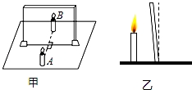

（1）如果有5mm厚和2mm厚的两块玻璃板，应选择 2 mm厚的玻璃板做实验，用两段相同的蜡烛是为了比较像与物 大小 的关系．
（2）小丽将光屏放在蜡烛B的位置上．发现光屏上 不能 （选填“能”或“不能”）承接到蜡烛A的像．这是因为 平面镜所成的像是虚像 ．
（3）如果玻璃板没有竖直放置（如图乙所示），在实验过程中会出现的情况是 蜡烛B与蜡烛A的像不能重合 ．

26．有两个容积相同的保温杯，设计实验比较哪个杯的保温效果好．
（1）需要的实验器材： 温度计、手表 ．
（2）写出实验步骤和判断哪个杯保温效果好的根据．
解：实验步骤：
①先对两个保温杯进行编号
②同时向两个保温杯中加满初温相同的水，并记录初温T1；
③用手表计时，1h后，分别测量两个保温杯的末温为T2和T3
④比较保温杯中水温度的高低，判断哪个保温效果更好．
根据：向相同容积的保温杯内加满水，水的质量相同，由可知，比热容、质量相同，经过相同的时间，末温越高的保温杯散失热量越少，因此末温越高的保温杯保温效果越好．

